Existen algunas adaptaciones de puentes – grúa que comparten algunos componentes y principios básicos de funcionamiento. Entre ellas, se encuentran:

Grúa pórtico: en este tipo de grúa las vigas carrileras se ubican por debajo de la viga principal, normalmente apoyadas a nivel de suelo sobre unos pilares. El movimiento longitudinal se produce en las vigas donde están soportados los pilares.
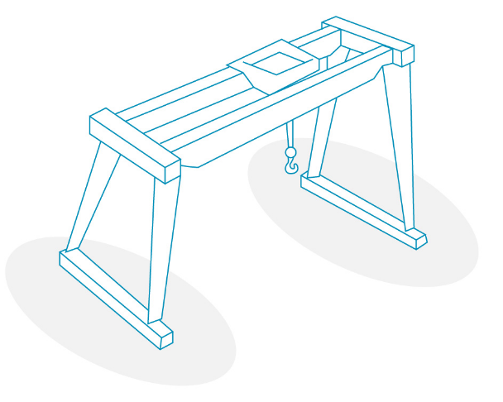
Grúa pórtico. Fuente: Guerra (2018)

Grúa semipórtico: es una combinación entre un puente – grúa y una grúa pórtico, ya que, sobre uno de los lados, la viga carrilera se ubica en el mismo plano horizontal que el polipasto (tipo puente – grúa), y la otra viga carrilera está ubicada a nivel de suelo sobre un pilar (tipo grúa pórtico).
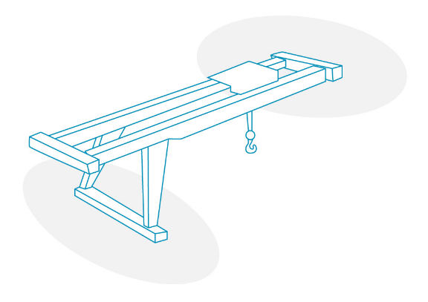
Grúa semipórtico. Fuente: Guerra (2018)

Grúa ménsula: uno de los lados de la grúa se encuentra libre, mientras que el otro, en el cual se genera el movimiento, se encuentra anclado en el mismo plano horizontal que el polipasto (tipo puente – grúa).
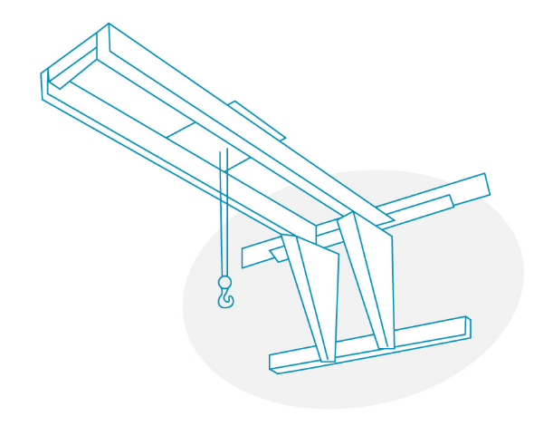
Grúa ménsula. Fuente: Guerra (2018)

Grúa pluma: es un tipo de grúa apoyada sobre una única columna, la cual se encuentra anclada al suelo que permite que la viga principal gire sobre ella misma.
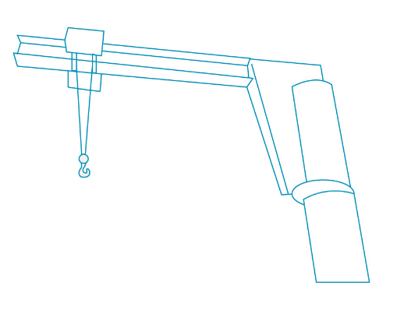
Grúa pluma. Fuente: Guerra (2018)

